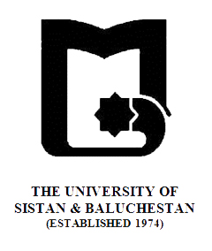

بنام خدا
» فرم طرح درس «
دانشکده : الهیات و معارف اسلامی رشته گرایش: علوم قرآن وحدیث مقطع: کارشناسی
نام درس: علوم قرآنی 4 تعداد واحد نظری : 2 واحد

هدف کلی درس : آشنایی با مبحث عام و خاص،مطلق و مقید،مجمل و مبین،مفهوم و منطوق
رئوس مطالب
هفته اول | بیان طرح درس وسرفصل وزارت علوم
هفته دوم | مفهوم شناسی عام و خاص
هفته سوم | انواع عام وبیان صیغه های عام
هفته چهارم | انواع مخصص و شرایط آن با مثالهای قرانی
هفته پنجم | تعریف مطلق و مقید
هفته ششم | فرق مطلق و مقید با عام وخاص
هفته هفتم | قواعد کلی در مطلق و مقید
هفته هشتم | تعریف مجمل و مبین ومعیارهای اجمال
هفته نهم | اقسام مبین
هفته دهم | بیان مثالهای قرانی در بحث مجمل ومبین
هفته یازدهم | تعریف مفهوم و منطوق
هفته دوازدهم | انواع منطوق
هفته سیزدهم | اقسام مفهوم
هفته چهاردهم | مفاهیم عرفی و مفاهیم اصولی
هفته پانزدهم | بیان نمونه های قرانی
هفته شانزدهم | جمع بندی مطالب

ارزیابی : کار کلاسی ،میان ترم ،کنفرانس و پایان ترم منبع: الاتقان سیوطی با ترجمه خودم،و.....

